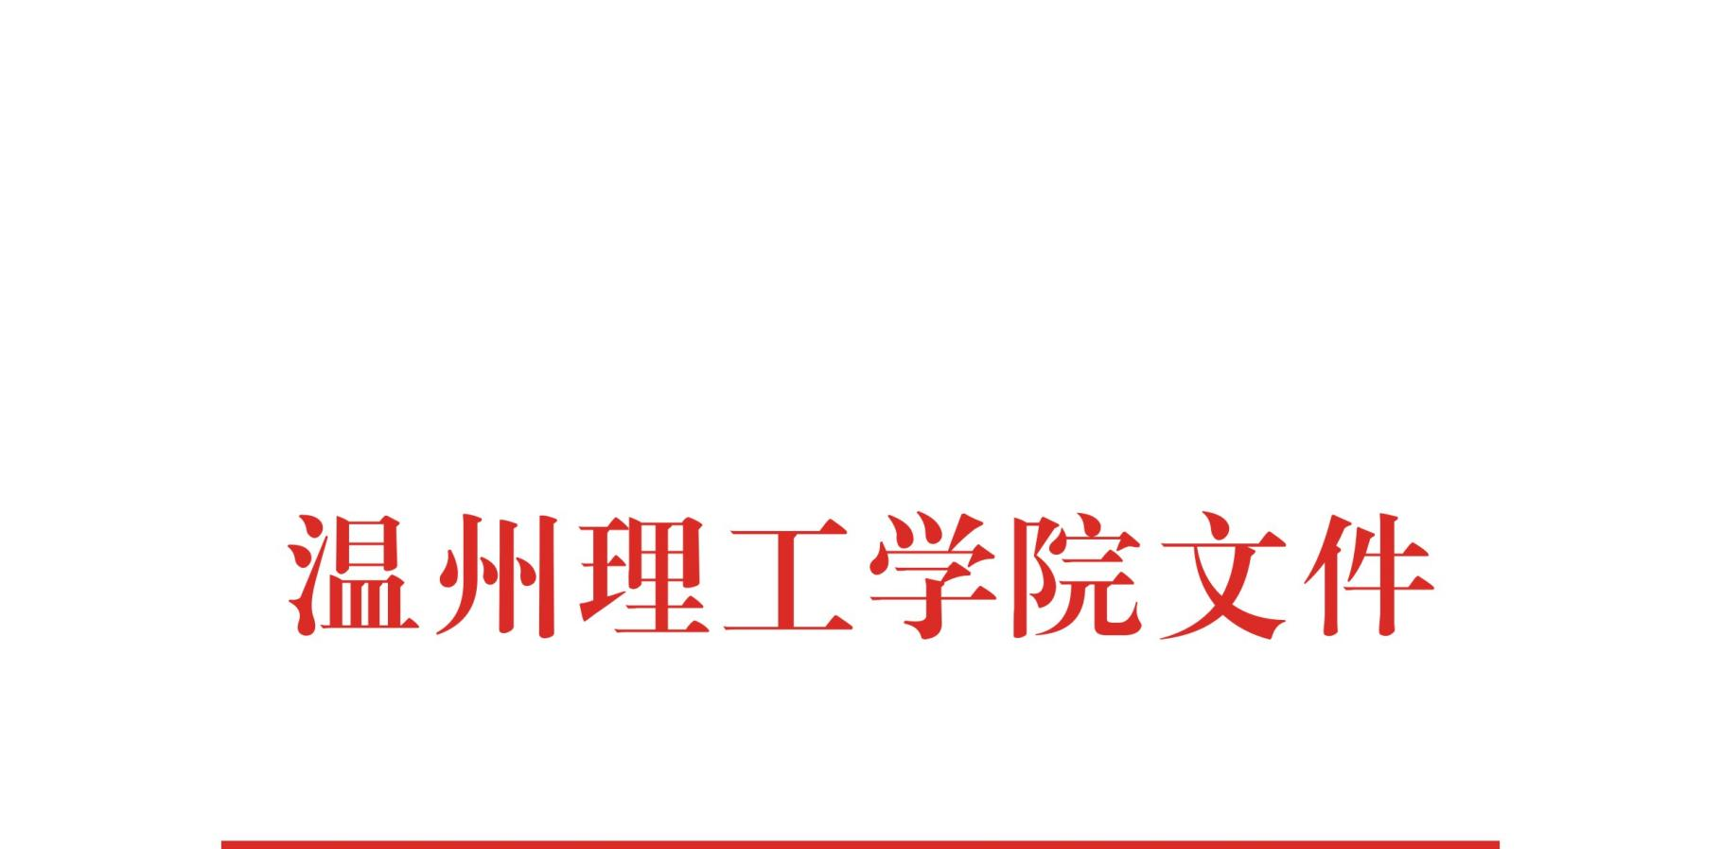

温理工行政〔2024〕6号

关于印发《温州理工学院教学事故认定和处理办法（试行）》的通知

各二级学院、各部门：
经2024年1月17日第58次校长办公会审议通过，现将《温州理工学院教学事故认定和处理办法（试行）》印发给你们，请认真遵照执行。

温州理工学院
2024年1月19日

温州理工学院教学事故认定和处理办法（试行）
（2024年1月17日第58次校长办公会审议通过）

第一章 总 则
第一条 为贯彻落实立德树人根本任务，加强本科教学管理，提高人才培养质量，防范并规范处理各类教学事故，保证教学秩序，根据国家有关法律、法规和浙江省教育行政主管部门有关规定，结合我校实际情况，制定本办法。
第二章 教学事故的认定
第二条 本办法所称教学事故，是指教学人员、教学辅助人员和教学管理人员出现主观过错行为而不履行工作职责或者违反工作纪律，影响正常教学秩序的行为。教学事故分为一般教学事故、严重教学事故和重大教学事故三类（或三级）。
第三条 凡发生下列情形之一者，属一般教学事故。
1．任课教师由于非意外原因造成上课或监考迟到（不超过10分钟）；随意减少课堂教学时间（不超过10分钟）。
2．任课教师未经批准擅自调课或随意请人代课或代他人上课。
3．任课教师在上课时随意使用通讯工具。
4. 任课教师因未履行管理课堂纪律的责任，影响课堂教学正常进行。
5．任课教师未按课程教学大纲公布的教学方式组织教学（比如以播放录像、影片等代替课堂讲授等）；无特殊原因，课程实际教学进度与课程教学大纲的计划进度总课时相差1/5以上；无特殊原因，不按实验教学大纲要求组织指导学生实验教学，随意减少实验项目、实验内容等达4课时以上。
6．任课教师无故不按规定时间批阅试卷、上报学生成绩、上交试卷；试卷批改、成绩登录差错率在10%以上，或者已经发现差错不及时予以改正。
7．任课教师未按规定程序审批，擅自变更开课计划。
8．监考人员监考时随意使用通讯工作或随意离开监考岗位或随意托人代为监考的；不认真履行监考职责，导致考场秩序混乱。
9．未按要求办理考试课程试题审查和审批手续，造成不良影响。
10.监考人员不认真履行监考职责，丢失学生试卷，事后找回。
11．由于教学承担单位未及时报送教材需求情况，导致开课后学生购买不到教材。
12．选用教材存在严重的质量问题，达不到教学基本要求； “马工程”重点教材相关课程未选用“马工程”重点教材。
13．因排课、排考不当造成教室使用冲突或造成无教师到岗上课现象，且知晓情况后未能在15分钟内及时处理。
14．因特殊情况经教务处批准调课后，但管理人员未能及时通知到学生和任课教师，影响教学秩序。
15．未尽教育和管理职责，影响教学秩序，后果轻微的其它行为。
第四条 凡发生下列情形之一者，属严重教学事故。
1．任课教师因非意外原因上课或监考迟到超过10分钟（包括10分钟）；无故提前下课超过10分钟（包括10分钟）。
2. 任课教师无故缺课或监考人员无故不参加监考。
3．任课教师未完成教学大纲所规定的教学内容达1/4以上。
4．任课教师在规定时间内未命题或试题存在严重问题，影响考试如期正常进行。
5．任课教师考前泄露试题，按试卷分数计算泄露内容未超过30%。
6．任课教师批阅试卷随意送分、加分、扣分；或试卷批改、成绩登录差错率在20%以上。
7．任课教师上课时对学生实施体罚或变相体罚。
8．由于个人工作失误，在制定教学计划、课程表等教学文件过程中，出现问题或错误，从而影响较大范围的教学秩序。
9．任课教师或监考人员，丢失学生试卷。
10．实习（见习）、课程设计、毕业设计（论文）等实践教学的指导教师，未履行指导教师职责，导致学生不能按时完成规定的任务。
11．非意外原因，未按有关规定将实验室、多媒体教室、机房等教学场所准备就绪，致使无法上课或考试。
12．未经批准，将实验设备、仪器设备等教学设施挪作他用。
13．因工作疏忽，错发学位、学历证书。
14．因工作疏忽，出具与事实严重不符的学历、学籍、成绩等各类证书、证明。
15．未尽教育和管理职责，影响教学秩序，后果严重的其它行为。
第五条 凡发生下列情形之一者，属重大教学事故：
1．教学过程中散布违反党的路线方针政策、国家法律法规的言论或违背社会公德的内容。
2．教师考前泄露试题，按试卷分数计算泄露内容超过30%。
3．试题有严重错误，造成考试延误或失效。
4．考试过程中监考人员玩忽职守，听任、怂恿、参与考生作弊或隐瞒学生作弊行为，造成重大不良影响。
5．任课教师或监考人员丢失试卷，导致严重后果。
6．学生在实习、实验过程中因教师的错误指导或擅离职守，造成重大财产损失或学生严重伤亡事故。
7．工作人员在印刷、传送、保管试卷过程中泄密。
8．改卷教师或教学管理人员伪造成绩或丢失学生原始成绩记录，导致严重后果。
9．故意出具与事实严重违背的学历、学籍、成绩等各类证书、证明。
10．未按规定时间报送各类教学文档，对学院或学生利益造成重大影响。
11．未尽教育和管理职责，影响教学秩序，后果非常严重的其它行为。
第三章 教学事故的认定与处理
第六条 学校成立教学事故处分委员会（以下简称“处分委员会”），由学校分管教学工作的校领导担任主任，党校办、组织部、教师工作部、教务处、人事处、资产与实验室管理处、纪检监察室等相关职能部门负责人为成员。处分委员会下设办公室，办公室设在教务处，教务处负责人兼任办公室主任。
第七条 教务处以外学院（部门）发生的一般教学事故和严重教学事故，由教务处核实认定；所有重大教学事故和教务处发生的一般教学事故与严重教学事故均由处分委员会核实认定，并报校长办公会或党委会审定。
第八条 教学事故发生后，事故责任人、发现人或知情人应及时向所在学院（部门）或教务处报告，经学院（部门）或教务处查实后，填写《温州理工学院教学事故认定和处理表》（附件1），由责任人所在学院（部门）依据本办法在两周内提出初步认定和处理意见，按第（二）条报教务处或处分委员会核实认定。认定表要明确列出责任人（一人或多人），不得笼统以集体名义代替。对本学院（部门）发生事故故意隐瞒不报或包庇、偏袒的，一经发现查实，追究学院（部门）相关负责人责任。
第九条 教学事故一经核实认定，即按照以下办法进行处理：
1．一学年内出现一次一般教学事故者，给予学院（部门）内通报批评。
2．一学年内出现二次一般教学事故或一次严重教学事故者，给予全校通报批评。
3．一学年内出现三次以上一般教学事故或两次及以上严重教学事故或一次重大教学事故者，给予警告或记过处分；对情节特别严重者或屡犯和并犯者，给予降低岗位等级或撤职或开除。
4．学院（部门）内通报批评由学院（部门）执行，报教务处备案；全校通报批评由教务处执行；行政警告及以上处分由教务处会同学校教职工纪律处分委员会研究，并报校长办公会议讨论决定。
第四章 复 议
第十条 事故责任人对处理决定有异议的，在接到处理通知书（附件2）之日起七天之内，提出书面复议申请。对学院作出的认定处理意见不服的，教师可以向学院（部门）或教务处提出书面复议申请；对学校作出的认定处理意见不服的，教师个人或通过工会组织向学校提出申诉。
第十一条 教务处会同有关学院（部门）或处分委员会对事故责任人提出的复议进行复查，并在接到书面复议申请之日起十五之内，做出复查结论并告知申请人，需要改变原处分决定的，由教务处提交校长办公会或党委会重新讨论决定。
第十二条 复议及申诉期间，不影响原处理决定的执行。
第五章 其 他
第十三条 由于非意外原因或突发性事件影响教学秩序、教学进程和教学质量的，当事人应提供必要证据。教务处以外学院（部门）发生的一般教学事故和严重教学事故，当事人提供必要证据后由学院（部门）初审、教务处复核；所有重大教学事故和教务处发生的一般教学事故与严重教学事故，当事人提供必要证据后由学院（部门）初审、学校处分委员会复核，均可不认定为教学事故。
第十四条 本办法自发布之日起施行，由教务处协同相关部门负责解释。

附件：1.温州理工学院教学事故认定和处理表
2.温州理工教学事故处理通知书
附件1
温州理工学院教学事故认定和处理表
责任人姓名 |  | 所在单位
事故发生时间 |  | 地 点
教学事故情况记录：

记录人签字： 年 月 日
教学事故原因：

责任人签字： 年 月 日
教学事故等级认定初步意见：

（单位盖章）
责任人所在单位负责人签字：
年 月 日
教务处（或处分委员会）意见：

教务处处长（或处分委员会主任）签字：
年 月 日
主管校长（或校长办公会）处理意见：

（学校盖章）
主管校长（或校长）签字：
年 月 日

附件2
温州理工教学事故处理通知书
教师姓名 |  |  | 所在单位
教师职称 |  |  | 事故类型
教  学  事  故  处  理  意  见 | 老师，因您于 年 月 日  出现 教学事故，根据《温州理工学院教学事故认定和处理办法》，特对您进行如下处理：  如若对本教学事故的认定和处理有不同意见，可在接到通知书七天内向教务处提出书面复议申请。  教务处处长（或处分委员会主任）签字：  年 月 日
申  述 | （可附页）：  教师签名：  年 月 日
备
注
温州理工学院校长办公室 2024年1月19日印发

